1. **Название витрины:** filtr61
2. **Бизнес-описание витрины:** Информация о зарегистрированных безработных граждан.
3. **Цель и целевая аудитория витрины:** Основной целью данной витрины является составление списка людей, официально зарегистрированных как безработный. В итоге данную информацию необходимо использовать в цифровой карте семьи, для добавления нового показателя.
4. **Описание содержимого витрины:** Содержит список людей, официально зарегистрированных как безработный.
5. **Структура витрины:** Итоговая витрина будет состоять из следующих полей –

- «SK_FAMILY_ID» – ID семьи,

- «filtr» – название показателя, необходимо для идентификации значений текущего показателя при объедений (метод объединения UNION ALL) с другими показателями,

- «filtr_value» – значение показателя.

1. **Агрегация данных:** используется метод агрегации «count» для подсчета количество ИИН.
2. **Измерения и факты:** используются следующие таблицы фактов: MTSZN_EHALYK.C.HSDU_PA_CARD и MTSZN_EHALYK.C_HSDU_ENROLLMENT – информация о людях, которые официально зарегистрированы как безработные; SK_FAMILY.SK_FAMILY_MEMBER – информация о членах семьи.

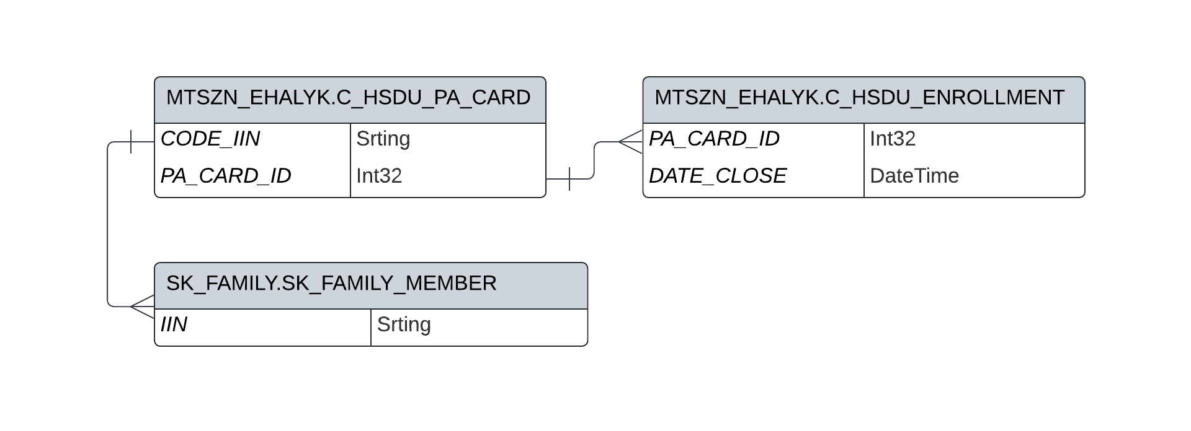

1. **Скрипт формирования витрины:**

|  |
| --- |
| select  toString(fm.SK_FAMILY_ID) as SK_FAMILY_ID, -- ID семьи  'filtr61' as filtr, -- необходимо для определения значений текущего показателя при UNION ALL  if(count(p25.IIN)> 0, 1, 0) as filtr_value -- если в семье есть хоть один подходящий ИИН, то признак будет 1 иначе 0  from  (select -- люди, которые официально зарегистрированы как безработные  distinct pers.IIN as IIN  from  (select distinct  card.PA_CARD_ID as PA_CARD_ID,  card.CODE_IIN as IIN  from  (select  PA_CARD_ID,  upper(CODE_IIN) as CODE_IIN,  row_number() over (partition by CODE_IIN order by SDU_LOAD_IN_DT desc) as num  from MTSZN_EHALYK.C_HSDU_PA_CARD as pc  where  pc.CODE_IIN is not null and  upper(pc.CODE_IIN) <> '4EE9CB68BAD1069BBE54103C9FBD957807CDE54A8B4BAC570A9326425D45E7B8') as card  where card.num = 1) as pers  inner join  (select  distinct PA_CARD_ID  from MTSZN_EHALYK.C_HSDU_ENROLLMENT  where enr.DATE_CLOSE = '0000-00-00') as enr  on pers.PA_CARD_ID = enr.PA_CARD_ID) as p25  inner join SK_FAMILY.SK_FAMILY_MEMBER as fm on fm.IIN = p25.IIN -- определение ID семьи для ИИН  group by toString(fm.SK_FAMILY_ID); |

1. **Описание процесса обновления данных в витрине:** в БД Clickhouse (по адресу 192.168.52.5) запускается запрос, и полученный результат отправляется в БД Clickhouse (по адресу 192.168.52.17), схему SOC_KARTA, таблицу PROON.
2. **Инструменты и технологии:** БД Clickhouse.
3. **Безопасность данных:** Поля, содержащие персональные данные, зашифрованы согласно стандартной процедуре обезличивания данных, утвержденной в регламенте взаимодействия информационных систем ГО и ИАС Smart Data Ukimet.
4. **Номер протокола верификации данных: -**
5. **Менеджер:** Асем Абулкаирова.
6. **Тэги:** filtr61, ЦКС, PROON.